2026년 2학기 모바일/웹서비스 프로젝트 공통평가 01

수행 결과 보고서

학번 : 2020105671

이름 : 하대진 (컴퓨터공학과)

2026년 10월 20일
사진 블로그의 서버 API, Android 연동, 추가 기능 구현 및 테스트 결과를 정리하였다.
[적/부판정 범례] ○:적합, ×:부적합, △:점검제외, N/A:해당없음
첨부 그림은 모두 문서에 포함하는 형식으로 저장 할 것
첨부 그림은 해상도를 줄이지 말고 임의로 키워 화면의 내용을 확인 가능하도록 첨부 할 것
강의자료(1) : 05_모바일 앱으로 사용하는 기본포토블로그_v1.1.pdf
강의자료(2) : ch04_테스트주도개발(TDD)_v1.3.pdf를 참고하여 별도 구현 필요
수업 요구사항 |  |  |  | 이행현황
ID | 구분 | 요구사항명 | 요구사항 내용 | 완료  여부 | 적/부 판정 | 관련증빙
1 | 제출문 | 폴더 구조 | - ROOT  - PhotoBlogServer[Dir]  : Django Server  - PhotoViewer[Dir]  : Android Client  -모바일/웹서비스 프로젝트 공통평가 01_수행 결과 보고서.docx[File]  제출 : 탐색기, 파인더 또는 Git레포지토리 폴더 구조 캡처 화면 | 완료 |  | A13 A19  실제 폴더 구조
2 | 제출문 | Github 레파지토리 push | 아래 평가 항목에 대하여 구현 혹은 테스트를 완료하고, 캡처 이미지를 제공된 MS-Word 파일로 정리하여 Github URL을 제출 한다.  제출 : URL | 완료 |  | A13  GitHub main 업로드
3 | 강의 자료  (1) | 포토 블로그 – API | 강의 자료(1) [7페이지, POST]  제출 : 1. 작성 완료 웹페이지 작성 화면 캡처  2. 게시 완료된 페이지 화면 캡처(URL, 주소 창이 보여야 함 ) | 완료 |  | A2 A18  주소창, POST 201
4 | 강의 자료  (1) | 포토 블로그 – API 검증(2/3) | 강의 자료(1) [9페이지]  제출 : 터미널 화면 캡처 | 부분 |  | A3  실제 Telnet 200 로그
5 | 강의 자료  (1) | 포토 블로그 – API 검증(3/3) | 강의 자료(1) [10페이지]  제출 : codebeautify 서비스 테스트 화면 캡처 | 완료 |  | A3  CodeBeautify 결과
6 | 강의 자료  (2) | 포토 블로그 – API 검증 엔진 자동테스트 | 포토 블로그 – API 검증 테스트 코드 및 엔진을 Python으로 구현하고 Code Coverage 리포트 확인  제출 : Code Coverage Html리포트 화면 캡처 | 완료 |  | A4 A20  148개, HTTP15개  Coverage 실제 화면
7 | 강의 자료  (1) | Server/Client 연동 테스트 [Sockec Server 요청 메시지] | 강의 자료(1) [24페이지]  제출 : 수신 파일 VSCODE 편집화면캡처 | 완료 |  | A3 A19  VS Code 실제 원문
8 | 강의 자료  (1) | Server/Client 연동 테스트 [Server 브라우저 출력화면] | 강의 자료(1) [25페이지]  제출 : Server 브라우저 출력화면 (localhost) | 완료 |  | A14  실제 로컬 서버  브라우저 원본
9 | 강의 자료  (1) | Server/Client 연동 테스트 [Client 시작 화면] | 강의 자료(1) [25페이지]  제출 : Client 시작 화면 | 완료 |  | A5  WSL 임시 서버  최신 목록, 사진
10 | 강의 자료  (1) | Server/Client 연동 테스트 [Client 동기화 완료 화면] | 강의 자료(1) [25페이지]  제출 : Client 동기화 완료 화면(localhost 서버연동) | 완료 |  | A5 왼쪽  WSL 서버 수신  실제 목록, 사진
11 | 강의 자료  (1) | MainActivity 클래스 [Upload 구현, 19page] | 강의 자료(1) MainActivity 클래스 [Upload 구현, 19page]  1. Upload (Hard cording) : 중  (1. 2. 중 하나만 제출 ) | ― |  | UI 방식 선택  아래 11번 참조
11 | 강의 자료  (1) | MainActivity 클래스 [Upload 구현, 19page] | MainActivity 클래스 [Upload 구현, 19page]  2. Upload (Post에 따른 UI제공) : 상  (1. 2. 중 하나만 제출 | 완료 |  | A5 A6 A16  OS 선택, UI 게시  작은 화면 검사
12 |  | Pythonanywhere 클라우드상 동작 | Pythonanywhere 클라우드상 서버 동작  제출 : Server 브라우저 출력화면 (클라우드 서버연동) | 완료 |  | A11  공개 HTTPS 운영  실제 브라우저 화면
13 |  | Pythonanywhere 클라우드상 동작 | Pythonanywhere 클라우드상 서버 동작  제출 : Client 동기화 완료 화면 (클라우드 서버연동) | 완료 |  | A12  운영 사진3개  해시, 모두 표시
14 |  | 기타 기획 되지 않은 Client 편의 기능 [최대 5개] | 제출 : 해당 기능 정의, 설명 및 동작 증빙 화면 캡처  (서버/클라이언트 각각 구현이 필요한 경우 별도 요구사항으로 등록 함) | 완료 |  | A6~A10 A16~A20  기능 및 회귀 검증
14-1 | Client | 얼굴 자동 모자이크 | 기기 얼굴 탐지, 직접 영역 편집, 강도, 실행 취소. 원본을 유지하고 실제 픽셀을 가린 게시 사본을 만든다. | 완료 |  | E01 , A6 A16 A17  고정 편집, 원본 보존  기기 검사
14-2 | Client | 테마와 태그 추천 | 공개 사본의 테마, 태그 추천. 약한 근거는 미분류, 사용자 교정, 지연 결과 무효화. | 완료 |  | E02 , A7 A16  칩, 사용자 교정  자동 동물 분류
14-3 | Server | 확정 분류 저장과 조회 | 테마, 태그를 사진글과 함께 검증, 저장하고 조건 조회. 소유권과 수정 충돌 처리. | 완료 |  | E03 , A4 A7  WSL API, HTTP  실제 조회 화면
14-4 | Client | 사진 글자 인식과 위치 안내 | 한영 OCR, 영역 재확인, 문서 기울기 보정, 교정, 제외. 검색한 문구의 원본 위치를 표시한다. | 완료 |  | E04 , A8 A10 A17  교정, 문서 재인식  일치 줄 회귀 검증
14-5 | Server | 사진 문구 저장과 검색 | 선택 문구, 좌표, 사진 버전 저장, 정규화, 조건 검색. 교정, 제외, 사진 교체 후 이전 검색 무효화. | 완료 |  | E05 , A4 A8 A13  저장, 검색 갱신  일치 줄 회귀 검증

A1 프로젝트 목적과 구현 범위
일상과 후기 사진을 게시하는 1인 사진 블로그를 구현하였다. 운영자 daejinha는 사진과 글을 작성, 수정, 삭제하며, 방문자는 공개 게시글을 열람하고 테마, 태그, 사진 속 문구로 검색한다.
사진을 선택한 뒤 얼굴을 확인하고 모자이크한다. 이어서 모자이크한 사진에서 테마와 글자를 인식하고, 결과를 확인, 수정한 후 게시한다. 원본 사진은 그대로 두고 모자이크를 적용한 사본을 사용한다.
제공된 평가 양식의 요구사항 ID 1~14에 맞춰 구현 결과와 증빙을 정리하였다.
추가 기능은 얼굴 모자이크, 자동 테마, 태그, 사진 속 글자 검색의 세 가지다. 서버와 클라이언트 구현을 따로 등록하는 양식에 따라 클라이언트 기능 E01, E02, E04와 서버 기능 E03, E05로 나누었다. 아래 표는 사용자 기능과 등록 항목의 관계다.
사용자 기능 | 클라이언트 구현 | 서버 구현
얼굴 모자이크 | E01 탐지, 직접 보완, 게시 사본 | 기본 게시 API와 연결
자동 테마와 태그 | E02 추천, 미분류, 사용자 교정 | E03 검증, 저장, 조건 조회
사진 속 글자 검색 | E04 한영 OCR, 교정, 일치 위치 | E05 문구, 좌표 저장, 검색

인식 결과가 잘못되었을 때 작성 화면에서 바로 수정할 수 있도록 하였다. 모바일 화면에서는 사진과 편집 버튼이 멀리 떨어지는 불편을 줄이기 위해 도구 배치와 확인 절차를 정리하였다.
서버는 무료 PythonAnywhere에서 운영한다. 서버에서 이미지 인식을 실행하면 처리 시간과 자원 사용이 늘어나므로 Android는 APK에 포함된 모델을, 모바일웹은 같은 서버에서 내려받은 모델을 기기에서 실행하도록 구성하였다. 별도 모델 설치나 학습 없이 이용할 수 있다.

A2 기본 API 작성과 게시
Post API는 기존의 7개 필드를 JSON 배열로 반환한다. 사진을 첨부한 multipart POST로 등록하고 작성자와 시간은 서버에서 지정한다. 잘못된 이미지와 비로그인 요청, 지정 운영자가 아닌 계정의 작성, 변경은 거부한다.
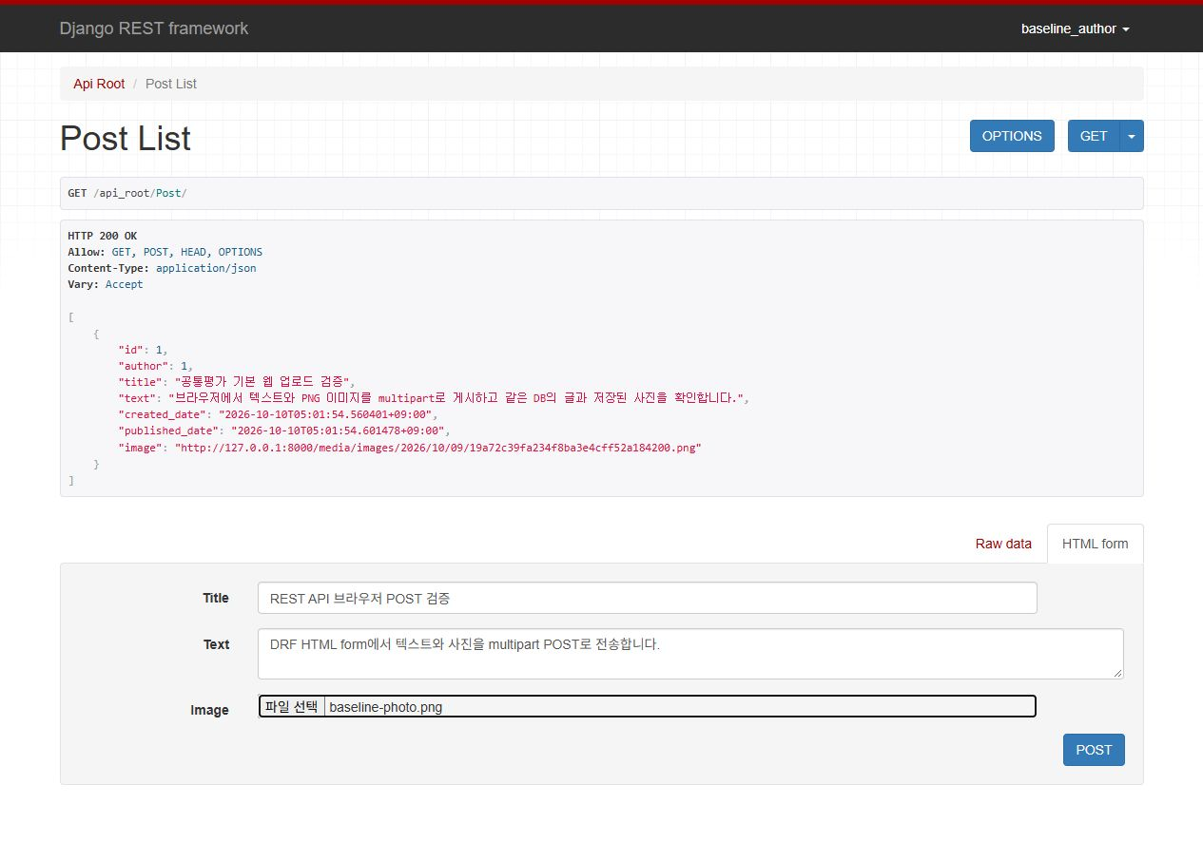
그림 A2 가 기본 구현 당시 로컬 REST API에서 사진, 제목, 본문을 입력한 화면이다.
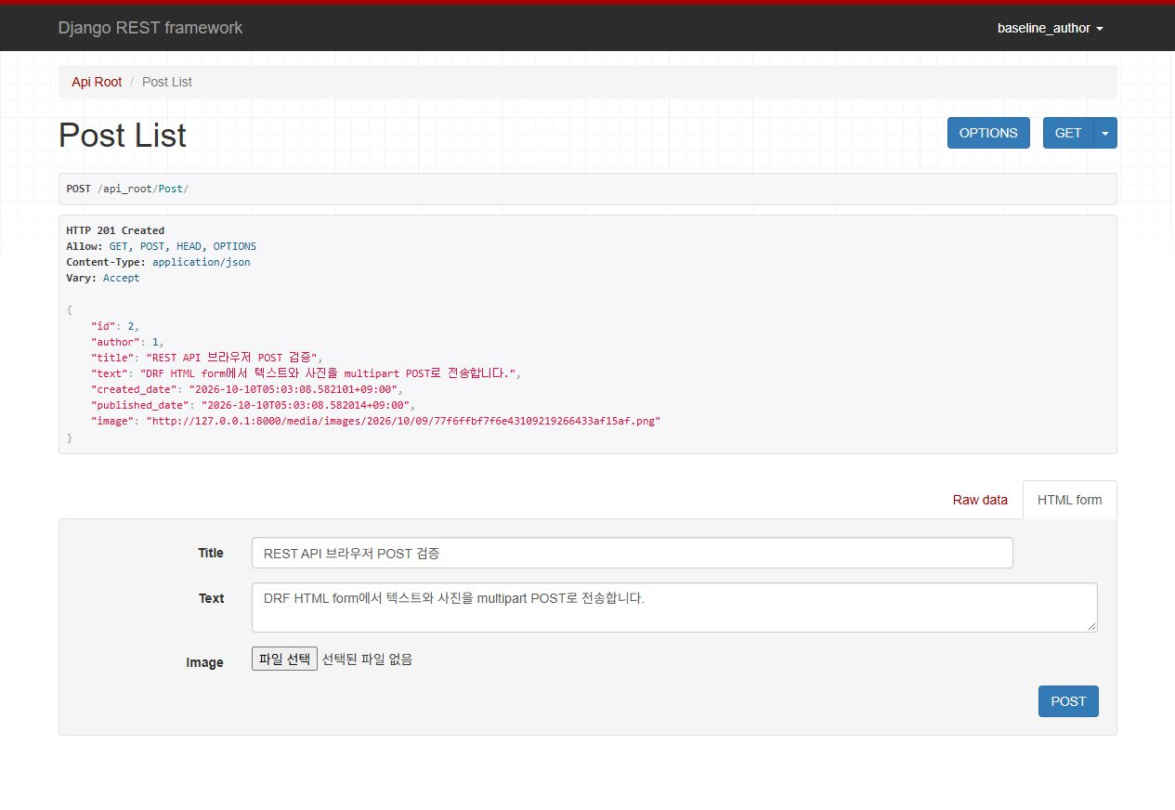
그림 A2 나 사진과 글을 등록한 뒤 반환된 POST 201 응답이다.
WSL HTTP 테스트에서 POST 요청 후 DB의 게시글과 저장된 사진을 확인하고, 내려받은 파일도 비교하였다. 운영 서버에서도 사진을 첨부한 POST가 201을 반환하고 사진 파일의 SHA-256이 일치하는 것을 확인하였다. 운영 서버의 저장, 검색 검증은 A15에 정리하였다.

A3 JSON 검증과 요청 수신
Post API의 JSON 배열을 CodeBeautify에 입력하여 Valid JSON 결과와 배열 트리를 확인하였다. 아래는 기본 API 구현 시 검증한 응답이다.
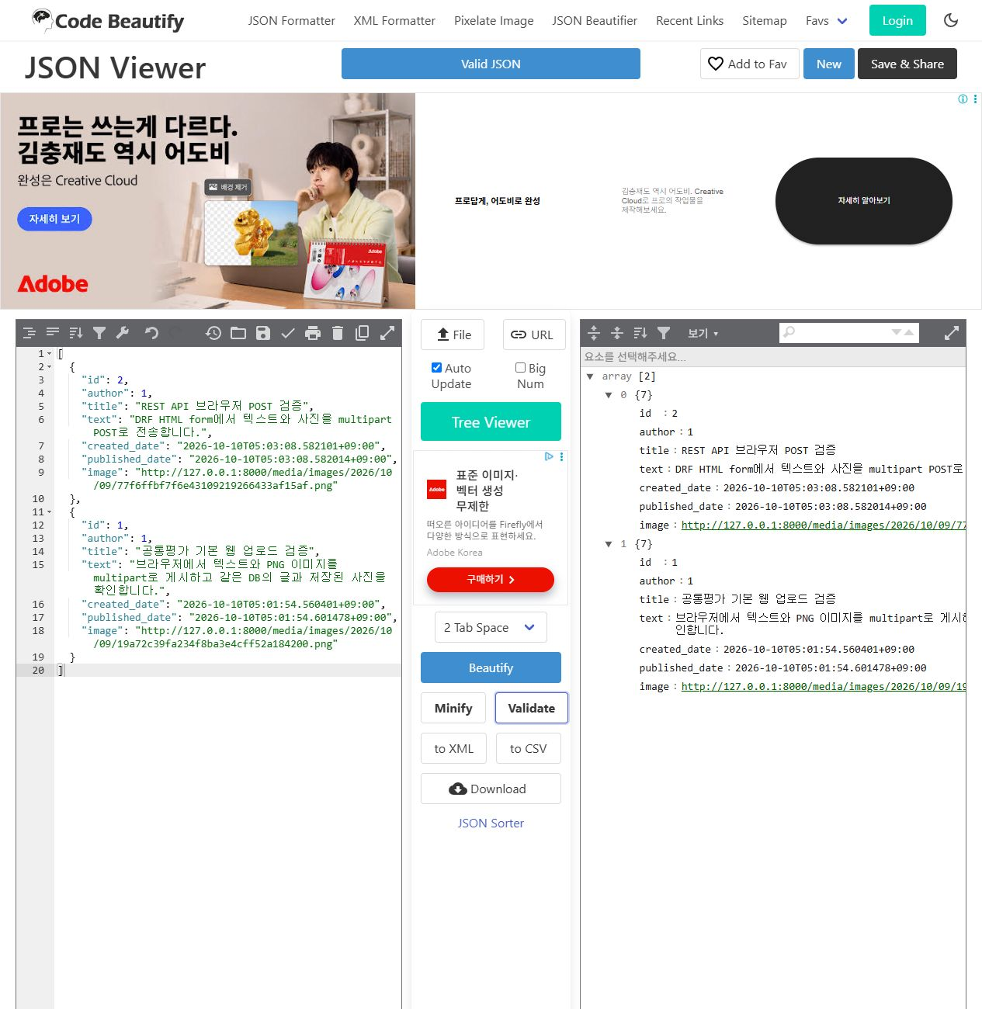
그림 A3 기본 Post API 응답의 CodeBeautify 검증 화면이다.
WSL의 GNU Telnet에서 HTTP GET 요청에 대한 200 응답과 JSON 배열을 확인하였다. Android에서 보낸 익명 GET 요청은 212바이트였으며, 요청 줄과 헤더를 수신 파일로 저장하였다.

A4 테스트 코드와 검증 결과
사진을 교체한 뒤 이전 문구가 검색되거나 다른 사용자가 게시글을 수정하는 오류를 막기 위해 저장, 권한, 검색 갱신을 검사하였다. 유닛 테스트와 서버 통합 테스트, 독립 HTTP 테스트, Android 기기 테스트를 나누어 결과를 기록하였다.
검증 환경과 범위 | 결과 | 근거
WSL Django 서버 전체 | 148개 PASS | content/server/verification.json
WSL 독립 실제 HTTP | 15개 PASS | content/server/http-api-engine.txt
서버 Coverage | 총합 95.7% | 라인 97.3% , 분기 90.2%
Windows Android JVM | 38개 PASS | content/android/verification.json
Android API35 통합 검사 | 9개 PASS | ContentDevice 8 , UI 1
Windows 웹 순수 규칙 | 67개 PASS | mobile-web/unit-verification.json
배포 OCR 에뮬레이터 WebView | 9조건 PASS | ocr-quality/production-results.json

WSL Ubuntu의 PhotoBlogServer에서 python tools/verify_content.py를 실행한 최근 기록은 Django 148개, 독립 HTTP 15개 통과다. 시스템 검사 오류와 migration 변경은 없었다. 좌표, 문자, 사진 해시 검증, 저장 실패 시 파일 정리, 수정 충돌의 409 응답을 확인하였다.
Windows Gradle의 Android JVM 단위검사 38개와 API35 에뮬레이터 통합검사 9개가 통과했다. 작은 화면 UI 흐름 1개와 운영 서버 읽기 전용 동기화 1개도 별도로 확인했다. lint 오류는 0개, 경고는 8개다. 소스, APK 해시와 캡처는 content/android/verification.json 및 연결된 기록에 있다.
Windows 웹 규칙 검사는 node --test common01/web-tests/content-rules.test.mjs로 67개가 통과했다. 배경 무늬 선별, 후보 영역 재인식, 문서 기울기 추정, 원본 좌표 복원을 검사하였다. 실제 모델 및 화면 검사는 별도 기록으로 구분한다.
서버 Coverage는 총합 95.7%, 라인 97.3%, 분기 90.2%다. HTML 리포트는 PhotoBlogServer/htmlcov/index.html에 있다. 코드 Coverage와 사진 인식 품질은 별도로 평가하였다.

A5 Android 로컬 동기화와 Upload UI
PhotoViewer는 Java로 작성한 Android 앱이다. Post JSON 배열과 사진을 받아 목록을 만들고, 테마, 태그, 인식 문구는 별도 내용 API로 조회한다. Upload는 제목, 본문, 사진을 입력하는 UI 방식으로 구현하였다.
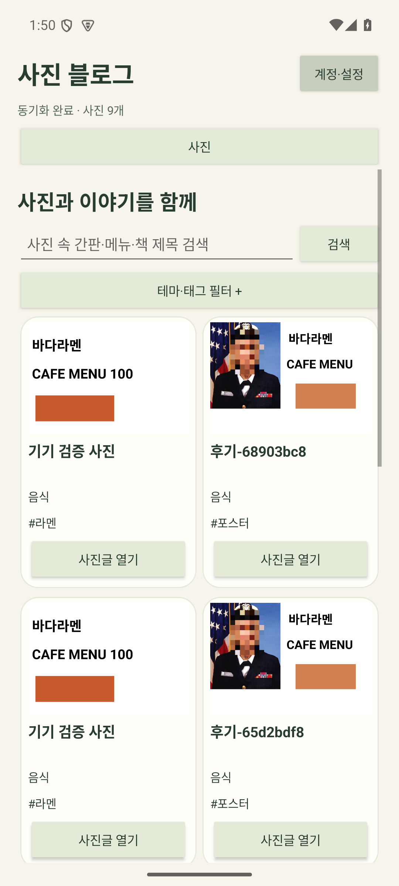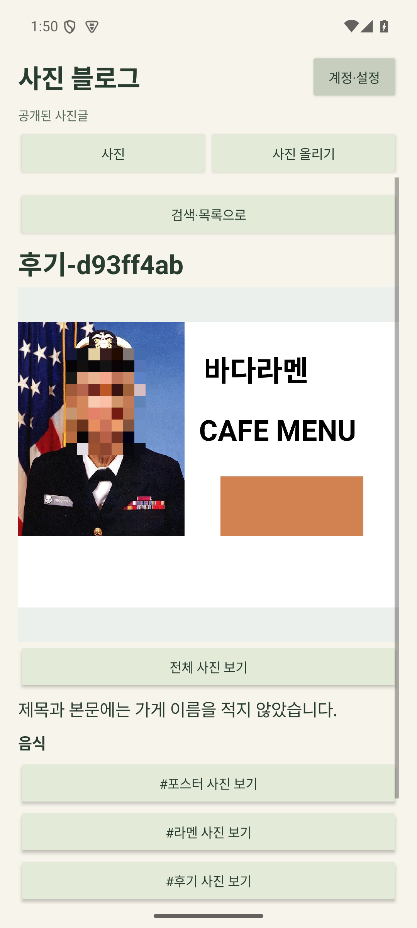
그림 A5 최신 Android 앱과 WSL 임시 서버의 목록 동기화 및 실제 게시 결과다. OS 사진 선택, 모자이크, 교정을 거친 사진을 UI로 등록하였다.
ContentUiTest에서 OS 문서 선택기로 사진을 고른 뒤 내용을 입력하고, 화면 재생성 후에도 입력이 유지되는지 확인하였다. 게시와 문구 검색을 실행하고 서버에 저장된 사진을 HTTP로 내려받아 파일 해시를 비교하였다. 이 결과는 기본 9, 10, 11번에 해당한다.

A6 얼굴 자동 모자이크
E01은 기기에서 얼굴을 찾아 먼저 가리고, 사용자가 빠진 얼굴을 직접 추가하거나 가림을 해제하는 기능이다. 사진과 기본 도구, 적용 버튼이 한 화면에 남도록 배치했다. 선택 영역의 강도, 크기, 정밀 이동은 설정 메뉴에서 바꾼다.
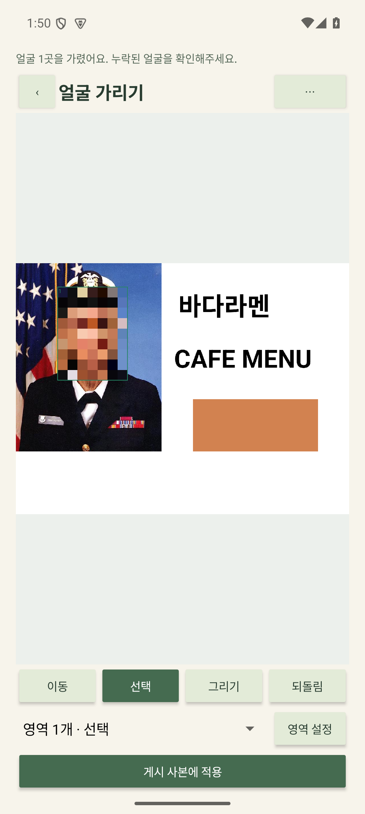
그림 A6 최신 Android 얼굴 편집 화면이다. 사진 아래에 이동, 선택, 그리기, 되돌림과 적용 버튼을 유지한다.
확대, 이동 상태에서도 영역을 원래 사진 좌표로 변환한다. 작은 얼굴은 부분 사진에서 재탐지하고 주변을 다시 확인해 중복을 정리한다. 실제 픽셀을 바꾼 JPEG 사본을 게시하며 원본은 유지한다. 사용자 단체사진의 11명을 확인했고 누락된 영역은 직접 보완할 수 있다.

A7 자동 테마 태그와 서버 저장
E02는 모델의 라벨을 음식, 동물, 자연, 인물, 공간, 사물, 기타 테마와 한국어 태그로 바꾸어 추천한다. 근거가 약하면 미분류로 둔다. 태그는 칩으로 선택, 해제하고 직접 추가하며, 최대 10개, 태그당 30문자 제한과 중복 정리를 적용한다.
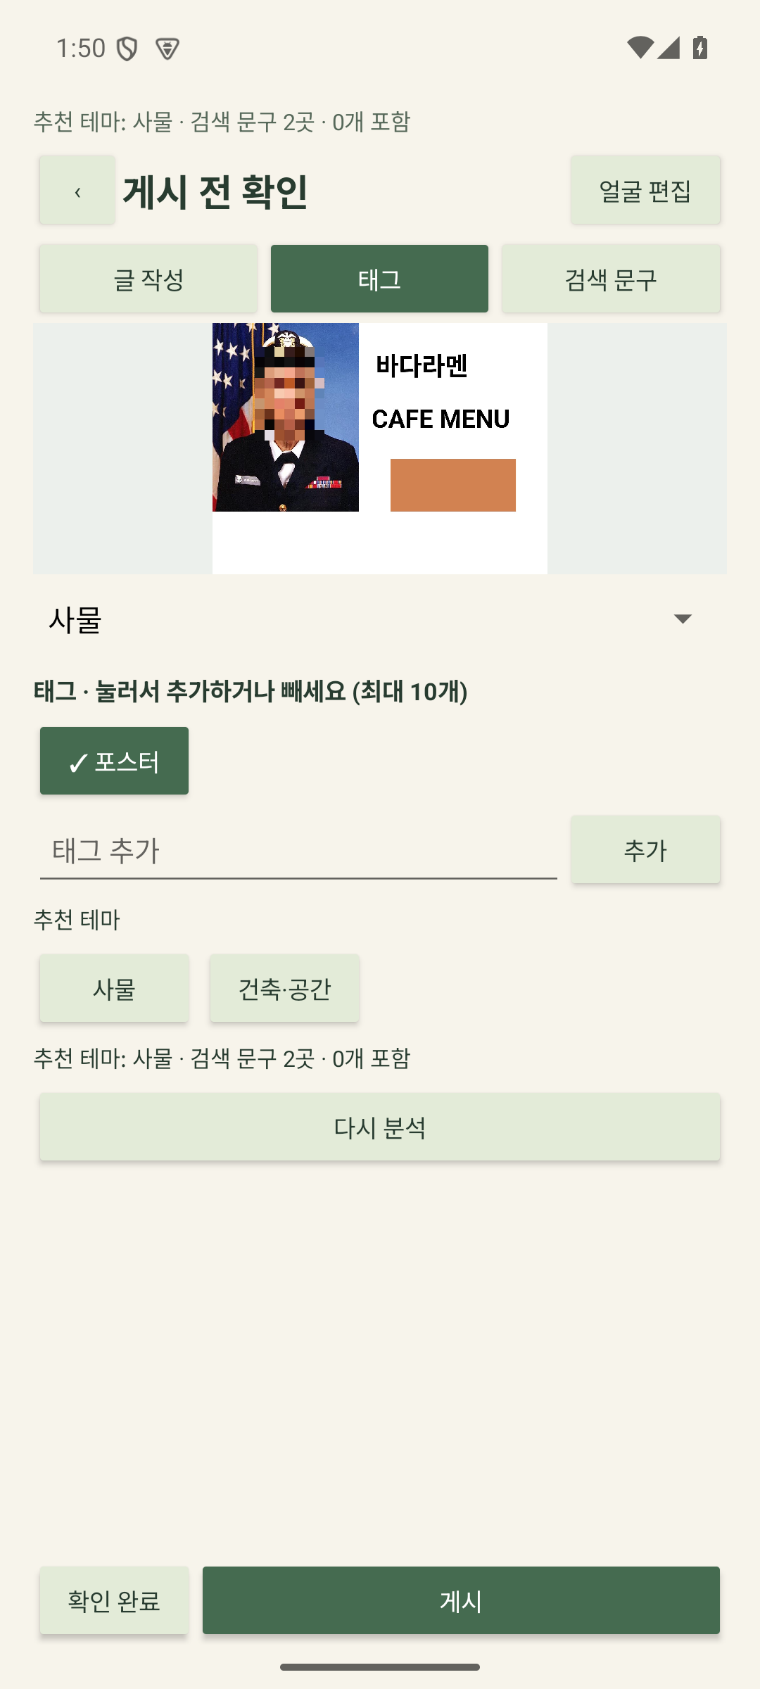
그림 A7 Android 태그 탭에서 추천된 사물, 포스터 태그를 음식, 후기, 라멘으로 교정한 화면이다. 사용자 교정값의 저장을 확인하였으며, 별도 강아지 사진에서는 동물 테마와 관련 태그의 자동 추천을 확인하였다.
E03 서버는 사용자가 확정한 테마와 태그를 게시글에 저장한다. 테마, 태그 조건으로 글을 조회하고, 태그 중복과 개수 제한, 작성자 권한을 검사한다. 수정 버전이 맞지 않는 요청은 거부한다. WSL API, HTTP 테스트에서 저장한 값이 조회되는지와 잘못된 요청의 거부 응답을 확인하였다.

A8 사진 속 글자 인식과 검색
E04는 모자이크한 사진의 한영 문구를 읽고, 짧은 목록에서 선택한 줄을 공통 입력칸으로 교정하는 기능이다. E05 서버는 선택한 문구와 원본 좌표를 저장하여 검색에 사용한다. 공개 상세 화면은 검색 결과와 연결된 위치를 강조한다.
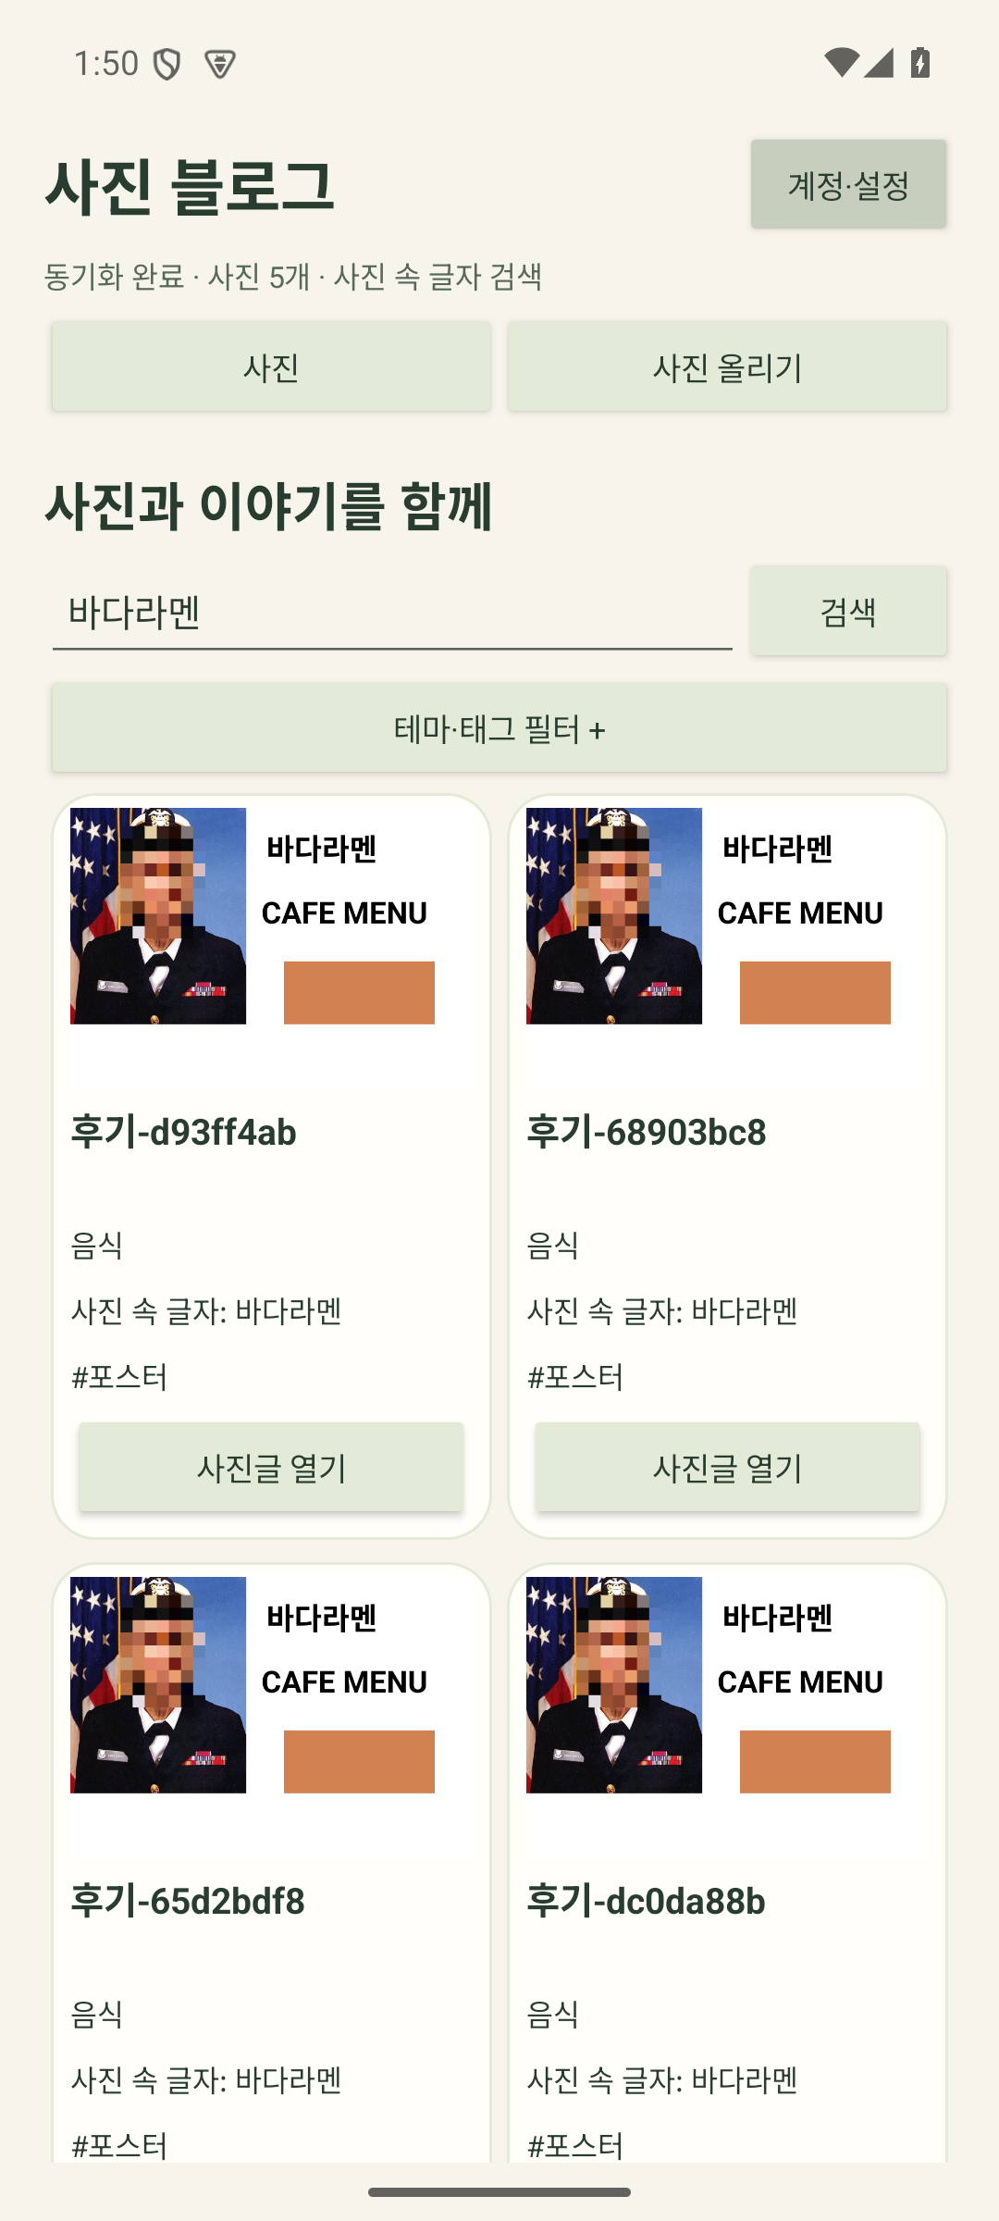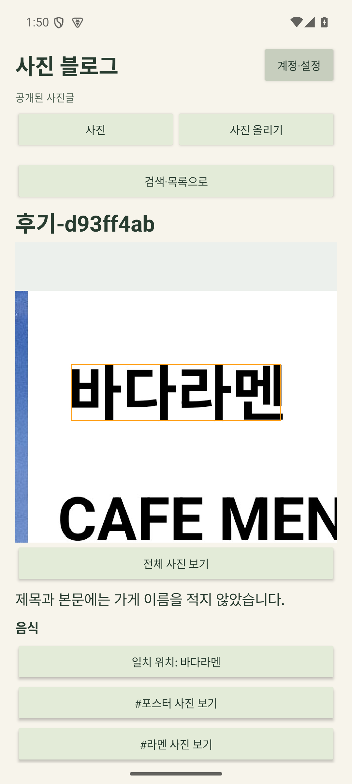
그림 A8 Android 앱에서 바다라멘 문구를 검색한 결과와 사진 속 해당 위치다. WSL 테스트 서버에서 게시, 검색, 위치 표시를 확인하였다.
검색어의 Unicode 표현과 대소문자, 공백을 정리하고, 여러 단어와 테마, 태그 조건을 함께 적용하였다. 사진을 교체하거나 문구를 수정, 제외하면 이전 검색 정보를 갱신한다. 사진 해시와 수정 버전이 맞는 경우에만 저장한 좌표를 표시하도록 하였다.
WSL과 Android 테스트에서 문구 검색, 권한, 동시 수정을 검사하고, 제외한 줄이 서버로 전송되지 않는 것을 확인하였다. 검색 제외는 사진 자체의 글자를 지우지 않으므로 사진에서도 숨길 내용은 모자이크로 가려야 한다.

A9 모바일웹 편집 흐름과 화면 개선
모바일웹의 편집 도구가 세로로 길게 나열되어 사진과 버튼을 번갈아 보며 스크롤해야 하는 문제가 있었다. 사진과 자주 쓰는 도구, 완료 버튼을 화면 안에 배치하고, 게시 전 확인은 글 작성, 태그, 검색 문구 탭으로 나누었다. 세부 조정은 필요할 때 열도록 정리하였다.
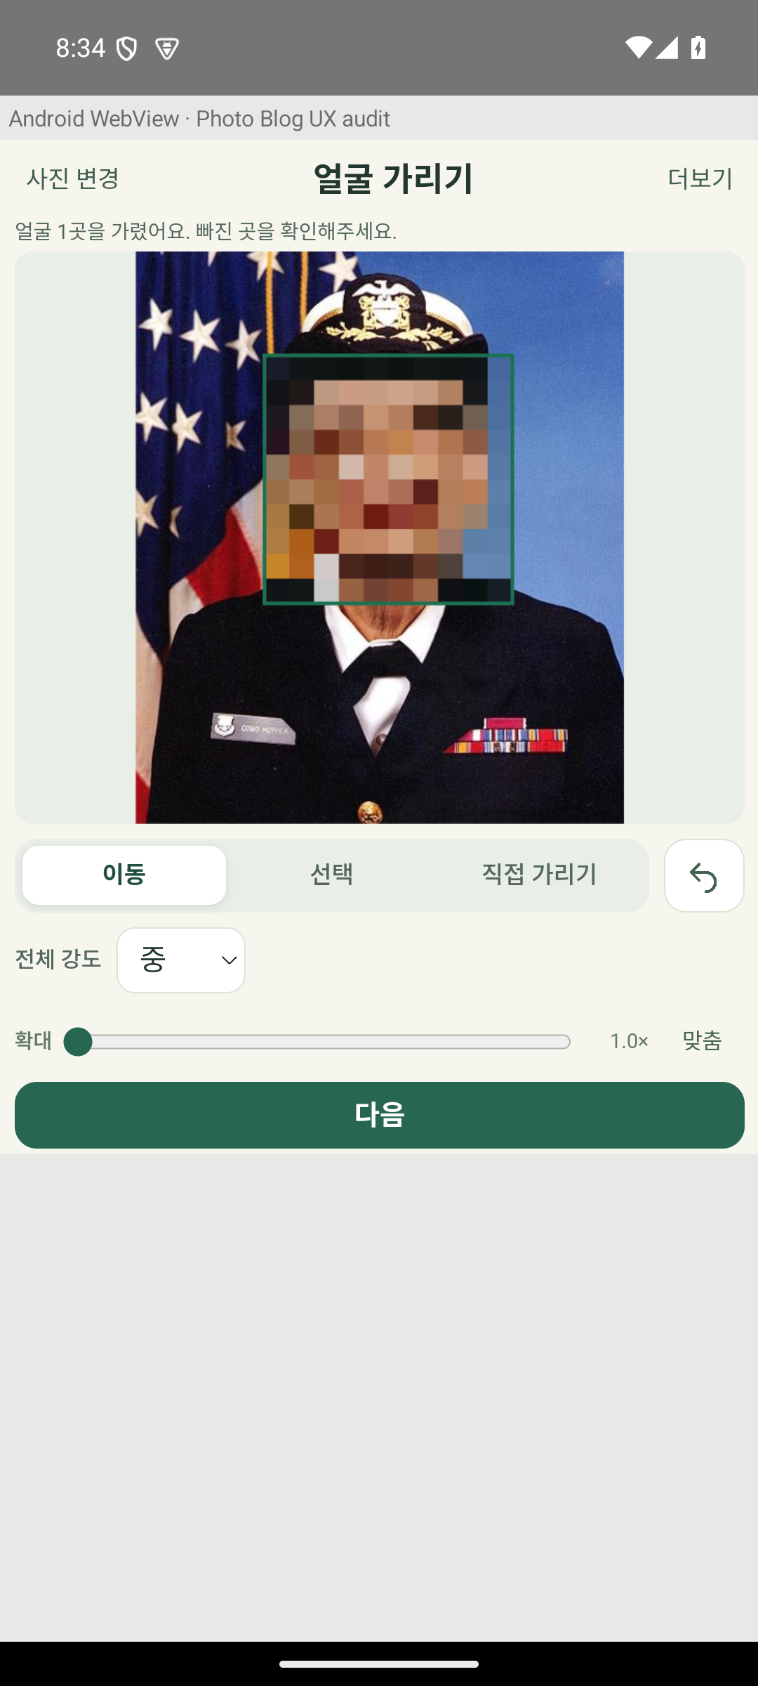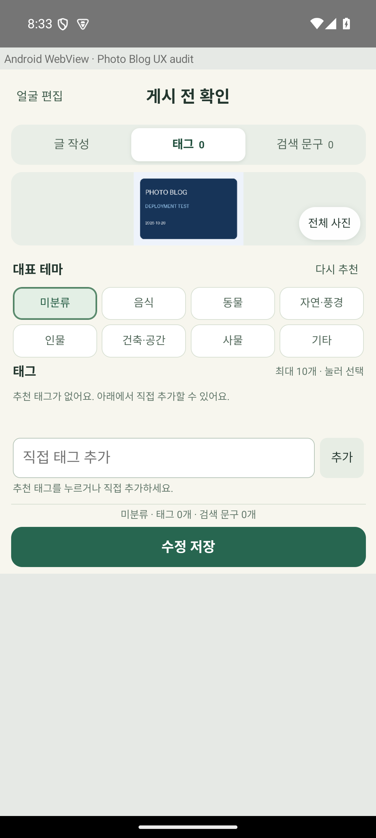
그림 A9 모바일웹 화면 구조를 개선할 당시 PythonAnywhere를 연 Android WebView다. 왼쪽은 얼굴 편집, 오른쪽은 태그 탭이다.
태그는 칩을 눌러 선택, 해제하고 직접 추가할 때 중복을 제거한다. 인식 문구는 짧은 목록에서 고른 뒤 하나의 입력란으로 수정한다. 에뮬레이터의 높이 650, 550px에서 23개 화면 상태와 50개 조건을 검사하였다. 키보드가 열려 높이가 약 503px로 줄었을 때도 입력란과 게시 버튼이 잘리거나 가려지지 않는지 확인하였다.
목록도 2열 썸네일과 최대 두 줄 제목으로 바꾸었다. 393 x 650, 393 x 550, 320 x 550에서 카드 두 개가 완전히 보이고 사진 세 개가 화면에 들어오는 것을 확인하였다. 전체 본문은 상세 화면에서 읽을 수 있다.

A10 글자 없는 배경의 OCR 오탐 개선
글자 없는 나무 배경에서 178개를 읽고 100개를 자동 선택하던 문제가 있었다. 모바일웹은 문자, 단어 증거 검사와 후보 영역 재인식을 추가했다. Android에도 별도의 ML Kit 후보 선별, 영역 재확인을 적용했다. 같은 기능이지만 인식 모델은 다르다.
모바일웹 테스트 입력 | 기존 검출 | 개선 후
잔디 | 37 | 0
1600px 확대 잔디 | 158 | 0
나무 배경 부분 이미지 | 6 | 0
털 | 12 | 0
과일 부분 이미지 | 1 | 0
벽돌 | 2 | 0
합계 | 216 | 0

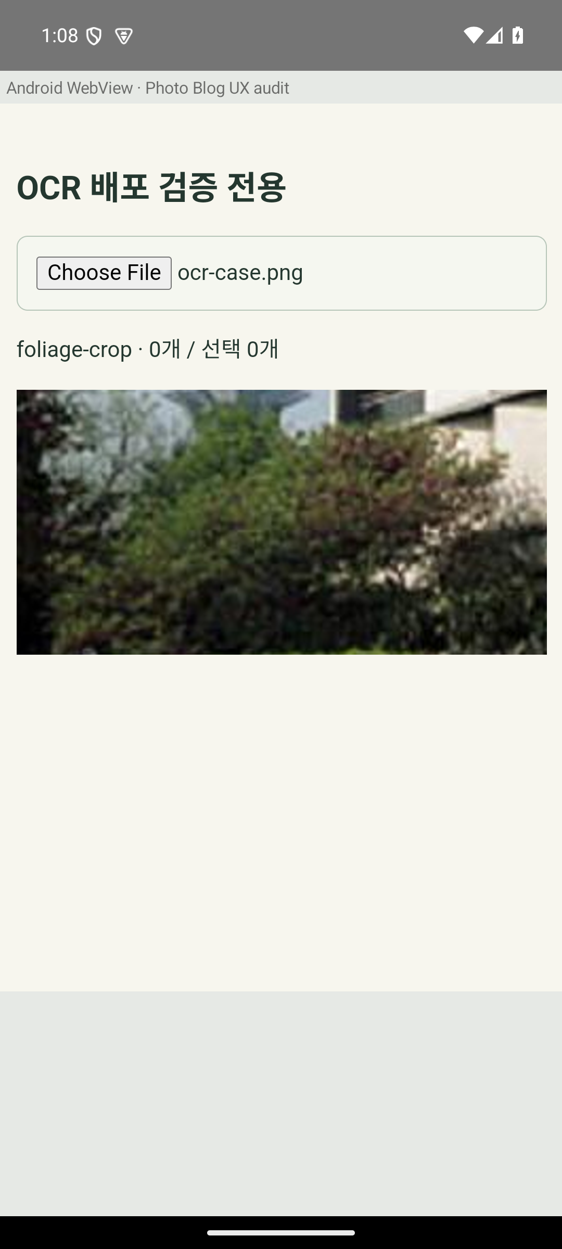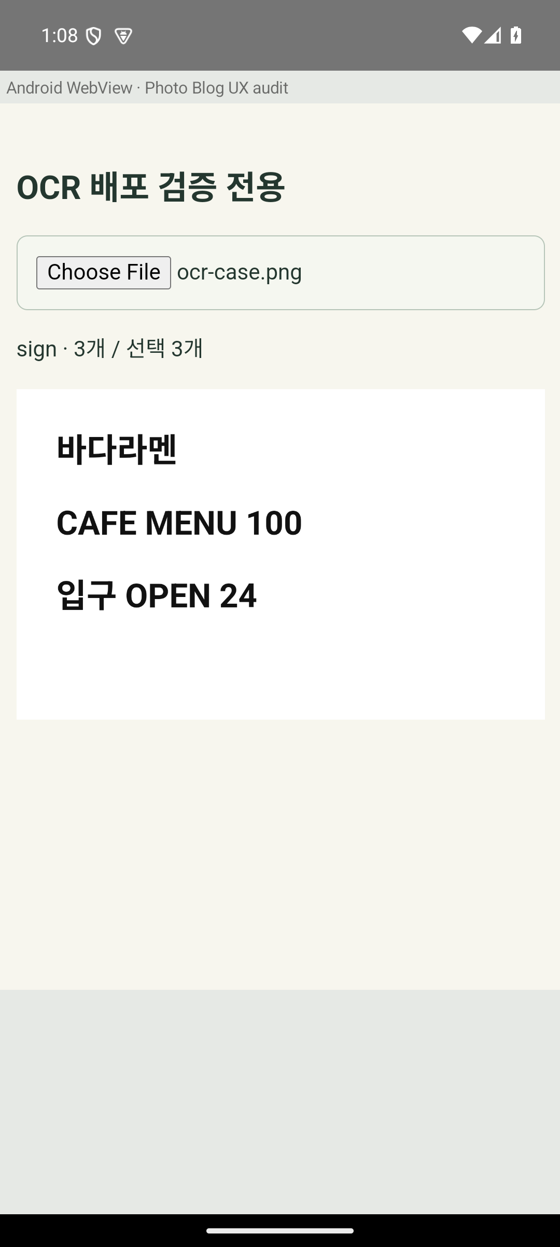
그림 A10 배포된 OCR 모듈을 Android API35 에뮬레이터의 검증용 화면에서 실행한 결과다. 왼쪽 배경에서는 0개, 오른쪽 생성 간판에서는 3줄을 인식했다.
웹의 짧은 문구는 재인식 결과가 같아야 하며 긴 문구는 최대 10% 차이를 허용한다. 두 단계가 충분히 확실할 때만 자동 선택한다. 종이 문서는 임시 이미지를 확대, 회전해 다시 읽고 원본 좌표로 되돌린다. 게시 사진 자체는 회전하지 않는다.
WebView 회귀에서 배경6종0개, 간판6줄, 인쇄8줄을 유지했다. 손글씨의 결과, 한계와 기존 글 갱신 방법은 A17을 따른다.

A11 PythonAnywhere 서버 운영
운영 주소는 https://daejinha.pythonanywhere.com/ 이다. 무료 PythonAnywhere 환경에서 Django 서버를 실행하며, 운영자 한 명이 게시물을 관리한다. Android 동기화 검사에서 공개 글 3개와 사진 3개를 확인하였다.
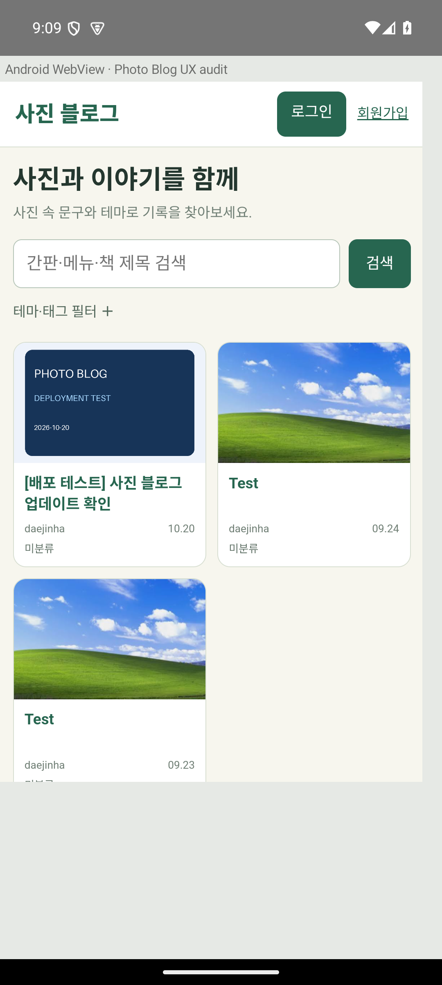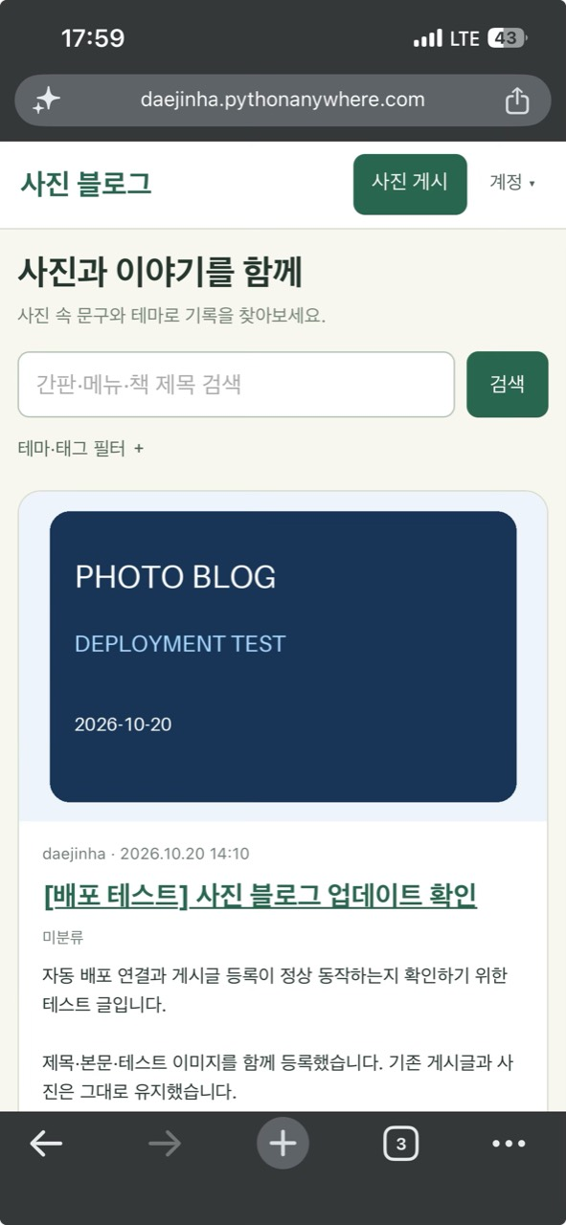
그림 A11 이전 배포의 접속 증거다. 왼쪽은 1인 블로그 전환 전 2열 목록, 오른쪽은 목록 개편 전 iPhone 화면이다. 현재 동기화는 A12를 따른다.
Django, DRF, Pillow, SQLite로 게시, 조회, 검색을 처리하고, 이미지 인식은 클라이언트 기기에서 실행한다. WSL 검사, 파일 업로드, PythonAnywhere 실행 환경 준비, 서버 전환 및 공개 URL 확인을 배포 절차로 구성하였다.

A12 평가 Android 앱의 클라우드 동기화
PhotoViewer의 기본 서버 주소는 PythonAnywhere HTTPS다. API35 에뮬레이터에서 운영 글 3개와 사진 3개를 수신하고 사진 파일의 해시 및 목록 표시를 확인하였다.
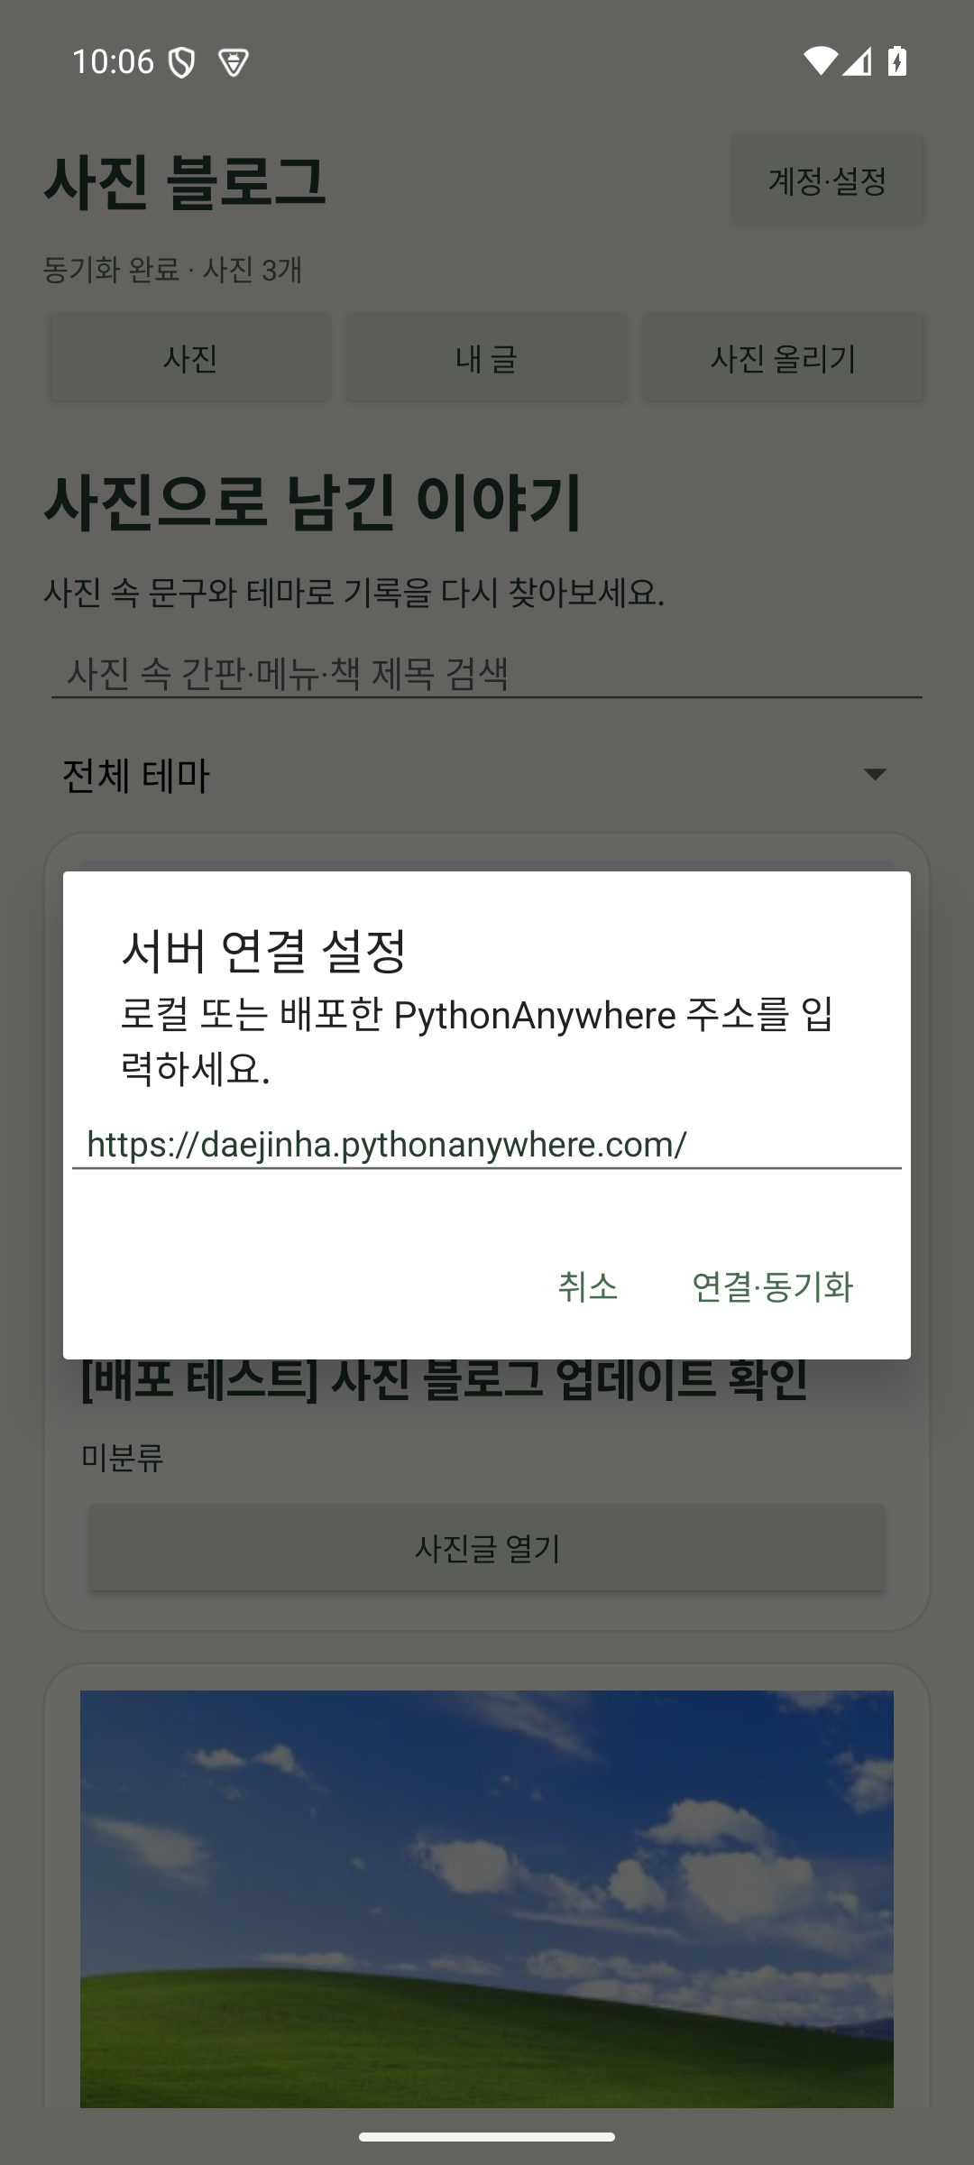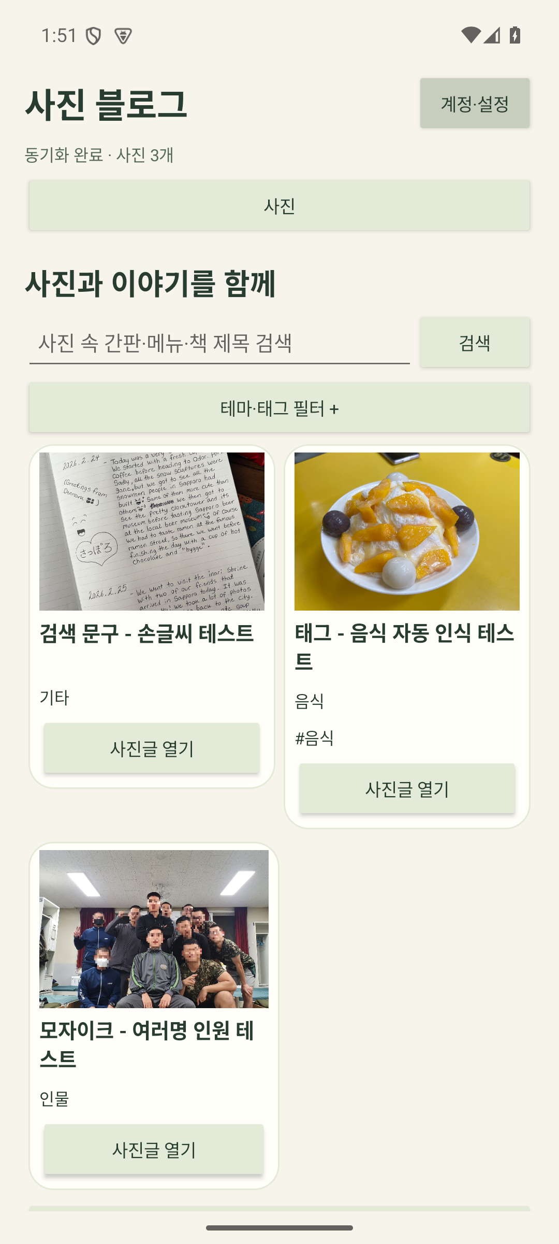
그림 A12 왼쪽은 이전에 확인한 동일 운영 주소의 연결 설정, 오른쪽은 최신 Android 앱에서 사진 3개가 모두 표시된 화면이다.
설치 APK는 JVM 38개, 기기 통합 9개를 통과한 빌드다. 약 320 x 560dp의 작은 화면에서 작성 흐름 1개, PythonAnywhere에서 동기화 1개를 추가로 확인하였다. 게시, 교정, 검색 통합검사는 WSL 테스트 서버에서 수행하였다.

A13 실행 안내와 소스 구성
PhotoBlogServer는 Django 서버, PhotoViewer는 Android 클라이언트다. 두 폴더와 본 보고서를 저장소 루트에 배치하였다. 아래 표는 평가 항목별 구현 및 검증 자료의 위치다.
평가 항목 | 구현 및 검증 자료
폴더 구조 | PhotoBlogServer / PhotoViewer / 수행 결과 보고서
GitHub | https://github.com/haddol7/middle_project.git
API POST | blog/api_v1.py , A2 , 실제 HTTP 테스트
Telnet GET | evidence의 HTTP 응답 수신 기록 , A3
JSON 검증 | CodeBeautify 결과 , A3
자동 테스트 | tools/verify_content.py , htmlcov/index.html , A4
Android 요청 수신 | 익명 GET 원문 212바이트 , A3
추가 기능 | content 모듈 , A6~A10 , A16~A17

작성자 컴퓨터공학과 하대진 , 2020105671
GitHub https://github.com/haddol7/middle_project.git
블로그 https://daejinha.pythonanywhere.com/
로그인 https://daejinha.pythonanywhere.com/accounts/login/
관리자 https://daejinha.pythonanywhere.com/admin/
아이디 daejinha 비밀번호 별도 안내
서버, Android, 웹의 테스트 결과는 evidence/content/server, evidence/content/android, evidence/mobile-web에 정리하였다. 운영 HTTP 검증 기록은 evidence/submission-final/cloud-content-flow.json에서 확인할 수 있다.
서버는 content_rules, content_services, content_api, Android는 content 패키지, PhotoRepository, MainActivity, 웹은 static/blog/content의 모듈로 구성하였다. WSL의 python tools/verify_content.py, Windows의 PhotoViewer/tools/verify-android.ps1 -RunDevice, node --test web-tests/content-rules.test.mjs로 검사한다. 기기 테스트는 로컬 테스트 서버를 사용한다.
다중 검색어가 한 줄에 모두 있으면 해당 줄을 우선 강조한다. 여러 줄에 나뉜 경우 검색어 전체를 포함하는 데 필요한 줄을 선택한다. 공통 단어를 반복하는 관련 없는 줄은 제외하며 웹 상세와 Android 검색 API에 같은 규칙을 적용하였다.

A14 로컬 서버 브라우저 화면
로컬 서버의 사진 목록에서 웹 폼과 REST API로 작성한 글이 같은 DB에 저장되어 함께 표시되는 것을 확인하였다. 기본 8번에 해당하는 브라우저 화면을 아래에 첨부하였다.
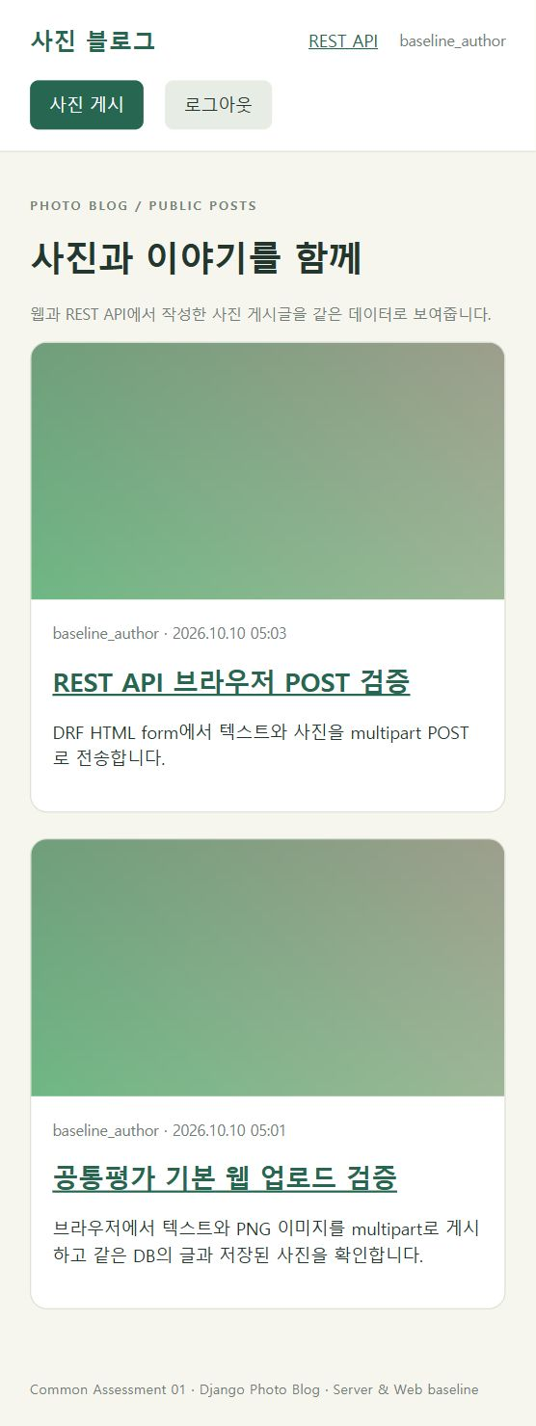
그림 A14 기본 구현 당시 localhost 목록이다. REST API와 웹 폼 게시글이 함께 표시된다. 운영 접속의 과거 화면은 A11, 최신 Android 동기화는 A12에 제시하였다.
Django는 WSL 가상환경에서 Windows 소스 트리로 실행한다. PC 브라우저는 localhost, Android 에뮬레이터는 10.0.2.2:8000으로 접근하는 구성을 검사하였다. 운영 서버는 별도의 PythonAnywhere HTTPS 주소로 연결하며 A12에서 사진 수신을 확인하였다.

A15 배포 서버의 게시와 검색 검증
PythonAnywhere HTTPS에서 검증용 게시글을 등록하여 사진 저장, 조회, 분류 교정, 문구 검색을 검사하였다. 공개 인쇄물 이미지와 사전에 확인한 WebView 인식문을 사용해 서버의 저장 및 검색 동작을 검증하였다.
확인 내용 | 실제 결과
사진 첨부 게시 | multipart POST 201, 기존 응답 7필드 유지, 내려받은 사진 SHA-256 일치
분류 저장과 조회 | 수동 지정 사물 테마, 제출검증 태그 저장, 조건 조회에서 글 4번 확인
문구 검색과 위치 | 제목, 본문에 없는 인쇄물 문구로 검색, 일치 줄 좌표와 웹 상세의 영역 ID 확인
교정과 검색 갱신 | 문구 수정 후 이전 검색 제외, 새 문구 검색, 같은 버전 재수정은 409
검색 제외와 복원 | 선택 문구 제외 후 검색에서 사라짐, 원래 8줄 복원 후 다시 검색
기존 자료 보존 | 기존 글 1, 2, 3의 필드, 분류/문구, 사진 해시 불변, 검사 세션 로그아웃

운영 HTTP 검증의 33개 항목이 통과하였다. 검색어 최대 5단어 제한, 사진 파일 일치, 테마, 태그 저장, 문구 교정, 검색 제외 및 수정 충돌 처리를 확인하였다. 분류 저장 검사는 수동 지정값을 사용하였다.
문구 교정과 제외 검사를 마친 뒤 원래 8줄을 복원하고 내용 버전 4를 확인하였다. 이 절의 결과는 해당 검사 시점의 기록이며, 운영 사진의 수신 결과는 A12에 제시하였다.
운영 HTTP 검증 기록 evidence/submission-final/cloud-content-flow.json
운영 Android 동기화 evidence/content/android/cloud-sync.json
위 33개는 당시 한 HTTP 흐름의 검사항목 수다. 최근 회귀검사 기록은 WSL Django 148개, 독립 HTTP 15개, Windows 웹 67개이며 Coverage는 총합 95.7%, 라인 97.3%, 분기 90.2%다. 모델별 실제 사진 검사는 A17에 구분하였다.
A16 Android의 작은 화면과 키보드 대응
Android에도 웹과 같은 글 작성, 태그, 검색 문구 탭을 적용했다. 가림 편집은 사진과 기본 도구, 완료 버튼을 한 화면에 두고, 검색 문구는 짧은 목록과 공통 교정칸으로 바꿨다.
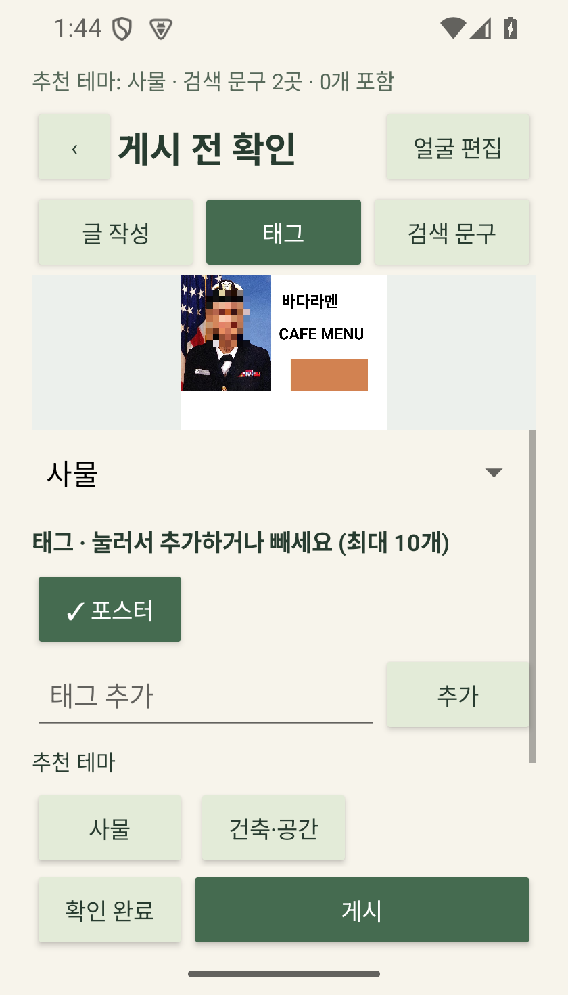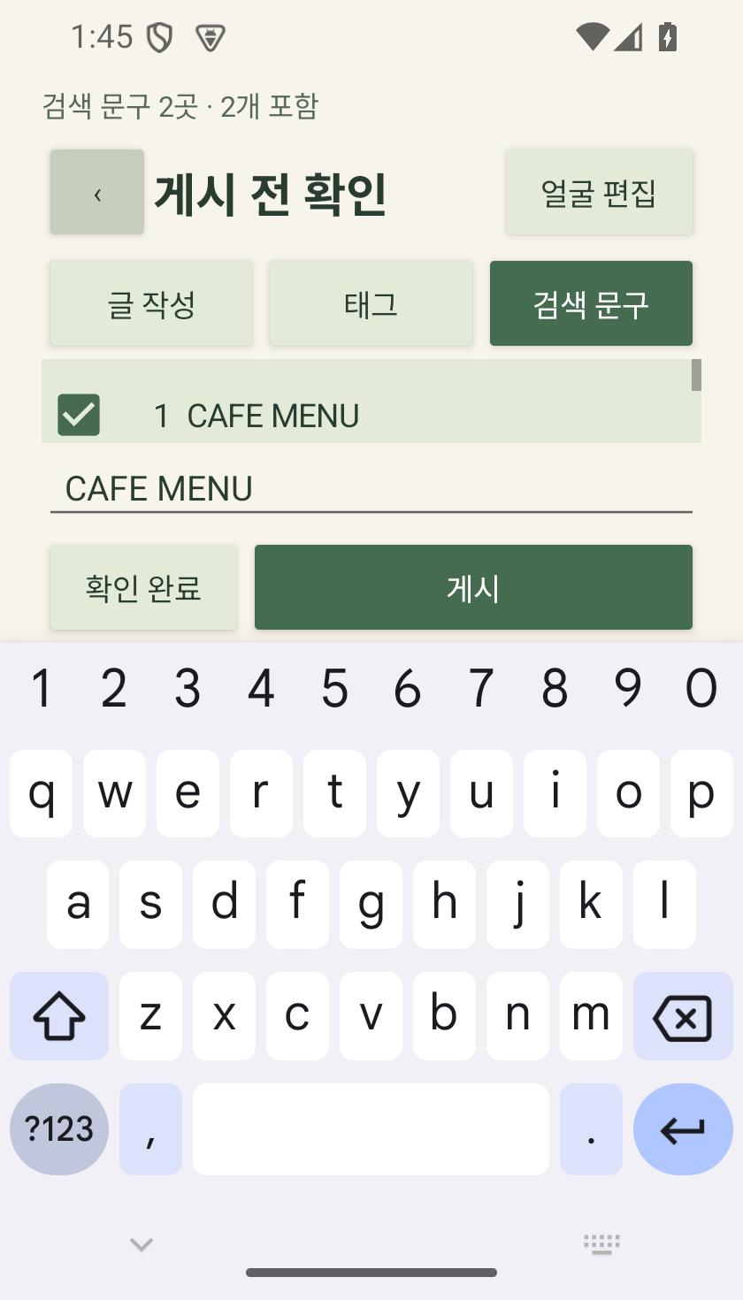
그림 A16 약 320 x 560dp의 실제 Android 에뮬레이터 화면이다. 왼쪽은 태그 선택, 오른쪽은 키보드를 연 문구 교정이다. 입력칸과 게시 버튼이 키보드 위에 남는다.
ContentUiTest로 사진 선택부터 모자이크, 태그 추가와 해제, 게시, 화면 재생성, 문구 검색을 완주했다. 사진과 완료 버튼의 실제 화면 좌표, 44dp 이상 완료 버튼 높이, 전체 OCR 문구 목록의 비노출을 검사했다.
글자 인식이 늦게 끝나도 작성한 제목, 본문과 직접 고른 테마, 태그를 유지한다. 게시 응답을 받지 못하면 중복으로 자동 게시하지 않으며, 내 글에서 저장 여부를 확인하도록 안내한다.
A17 인식 결과와 검증 범위
웹과 Android의 인식 결과를 각각 검사하였다. 아래 표는 준비한 사진에서 관찰한 결과다. 문서 재인식 후보는 사용자가 확인한 뒤 검색에 포함한다.
환경과 입력 | 관찰 결과 | 해석
Android 사용자 단체사진 | 얼굴 11곳 | 자동 탐지 뒤 직접 확인
Android 공개 단체사진 9장 | 주석 43개 중 42개 대응 | IoU 0.25 , 주석 외 8개
Android 배경 6종 | 문구 0개 | 잔디, 벽돌, 털, 나무, 과일
Android 인쇄 페이지 | 8줄 유지 | 자동 선택 6줄
Android 기울어진 손글씨 | 25개 문서 후보 | 기존 32개 파편, 중복, 선택 0
웹 기울어진 손글씨 | 16개 문서 후보 | 기존 4개, 선택 0
WSL 서버 좌표 검증 | 33개 통과 | Android 손글씨 25개 포함
공개 단체사진 주석 43개 중 42개가 검출 결과와 대응했다. 주석 외 검출 8개에는 배경 인물과 벽에 그린 인물의 얼굴이 포함된다. 누락된 얼굴 1개는 사용자가 직접 영역을 추가하여 보완할 수 있다.
Android의 기울어진 손글씨에서는 보정 후 문구 후보 25개가 나왔고 약 9.4초가 걸렸다. 후보 수는 인식된 영역의 개수이며 단어 정확도 지표와 구분한다. 철자 오류와 누락은 확인, 교정 단계에서 보완한다.
웹은 MediaPipe, EfficientNet, Tesseract, Android는 APK에 포함한 ML Kit를 사용한다. 기울기를 보정한 임시 이미지의 인식 좌표는 원본 사진 좌표로 변환한다. 기존 게시글은 수정 화면에서 재분석하고 저장하여 인식 결과를 갱신할 수 있다.
최신 인식 기록: evidence/content/android/recognition-quality.json
작은 화면: evidence/content/android/small-screen/verification.json
웹 배포 모듈: evidence/mobile-web/ocr-quality/production-results.json
A18 API 게시 입력과 완료 화면
격리된 WSL 서버를 Android Chrome에서 열고 사진과 본문을 입력하였다. 입력 상태와 실제 POST 201 응답을 주소창과 함께 캡처하였다.
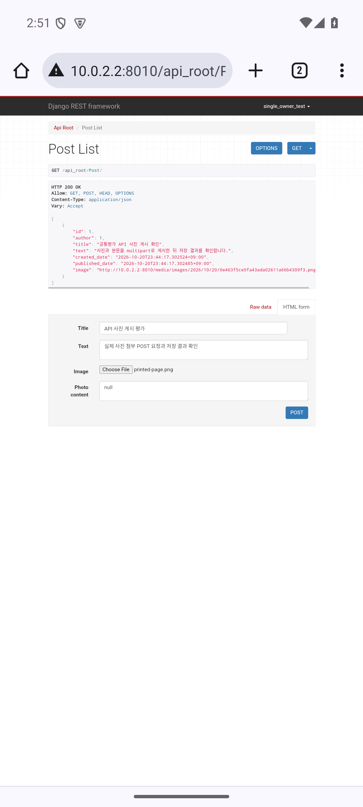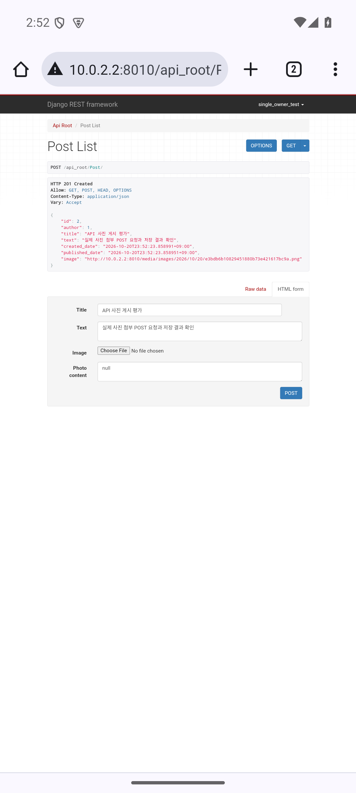
왼쪽은 사진 첨부와 제목, 본문 입력 완료 화면이며 오른쪽은 실제 게시 성공 응답이다. 운영 게시글과 분리된 테스트 DB를 사용하였다.
A19 폴더 구조와 Android 요청 수신
서버, Android 클라이언트와 보고서가 있는 실제 프로젝트 폴더 및 Android 요청 수신 원문을 VS Code에서 연 화면이다.
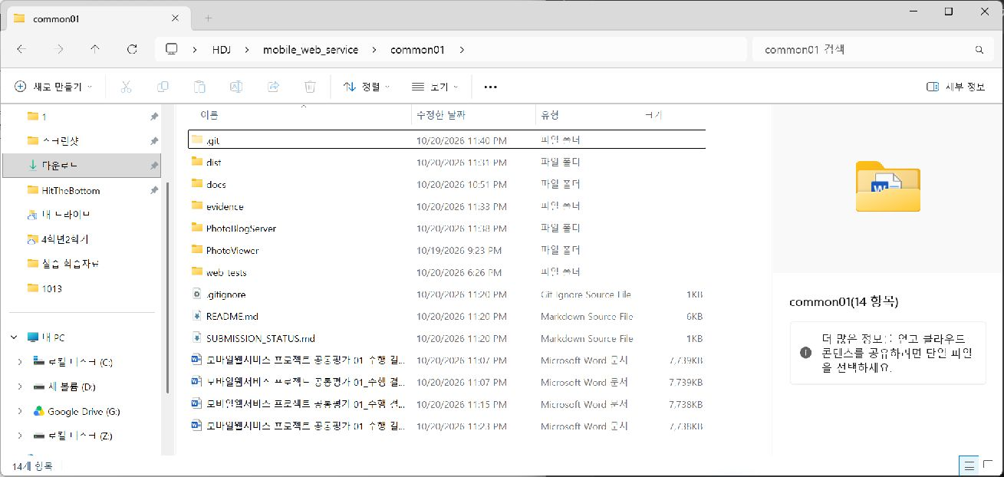
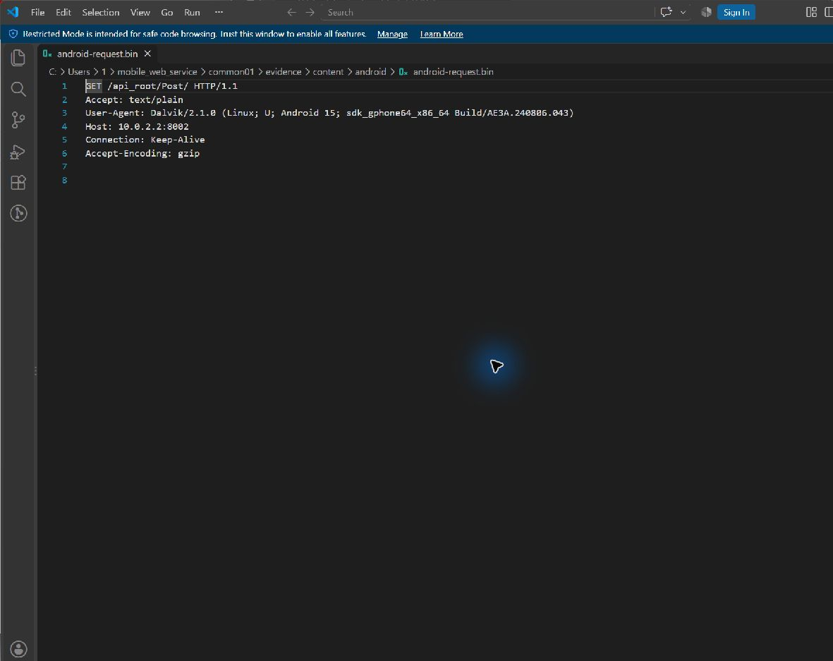
수신 원문은 Android Dalvik 사용자 에이전트, GET 요청 줄과 Host 헤더를 포함한다.
A20 최신 Coverage와 검색 회귀 검증
WSL Django 148개와 독립 HTTP 15개 검사가 통과하였다. 총합 Coverage는 95.7%, 라인 97.3%, 분기 90.2%다. 아래는 실제 생성한 HTML 리포트를 Android Chrome에서 연 화면이다.
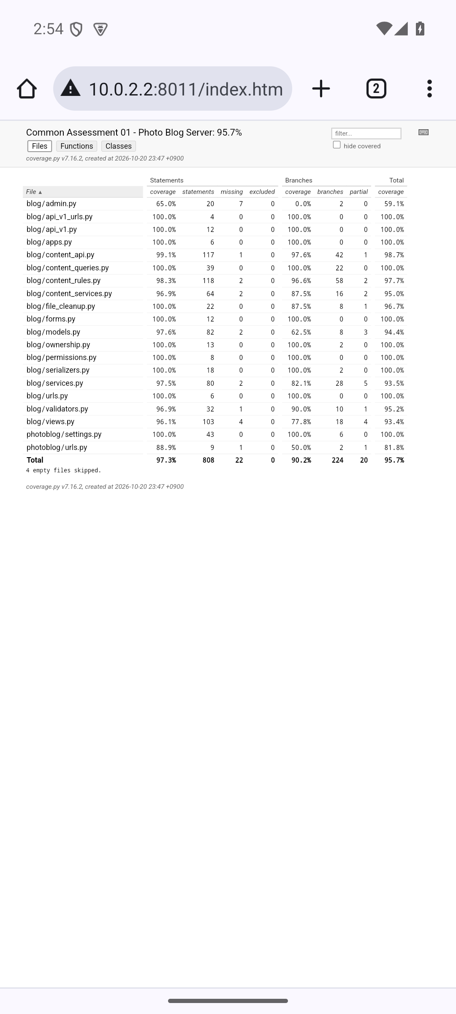
This is a lot 검색에서 모든 검색어가 있는 줄만 강조하는 회귀 검사를 추가하였다. 서로 다른 줄에 검색어가 나뉜 경우와 없는 단어가 포함된 경우도 검사하였다. API HTML 폼에서 선택 분석 항목을 비워도 기본 사진 게시가 가능함을 확인하였다.

